**line3 平行四邊形和梯形line3**

|  |
| --- |
| **【 重點一】平行四邊形和梯形** |
| 1. 平行四邊形二分法   (1)  050103-40050103-40050103-40050103-40050103-40050103-40  (2)       1. 梯形二分法   050201-066 050201-066 050201-066   1. 三角形中線     (1)  (2)面積=中線高 = =   1. 梯形中線   040202-064  (1)  (2)梯形面積=中線高 = **=**  woody30066040202-065050202-28 |

cid_心條

**<例1>**灰色面積:面積=  **<練1>**　面積: 面積: 面積=

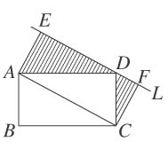 

**<例2>** *、**分別*是、中點， **<練2>** 為內部一點，面積= 5、

則四邊形面積: 面積= 面積= 8、面積= 10，試求面積=

